二级域名服务操作说明

一、总体流程：
二级域名申请包括申请、审批和打印环节。
由网站负责人填报，所在单位安全第一责任人（根据填报内容确定）、单位负责人审核（系统指定），信息办审核通过后，系统给申请人发提醒短信。申请人收到审核通过短信后，打印《北京航空航天大学校园二级域名备案表》。

二、操作说明
1、申请人访问n.buaa.edu.cn，使用统一认证进行登录，进入“二级域名服务”（图1），点击“在线办理”（图2），按照实际情况在线填写表格并提交。
（注意：不支持360浏览器，提交后不能修改。）
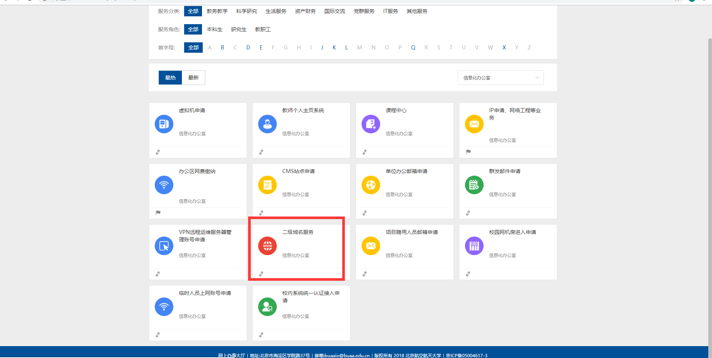
图 1
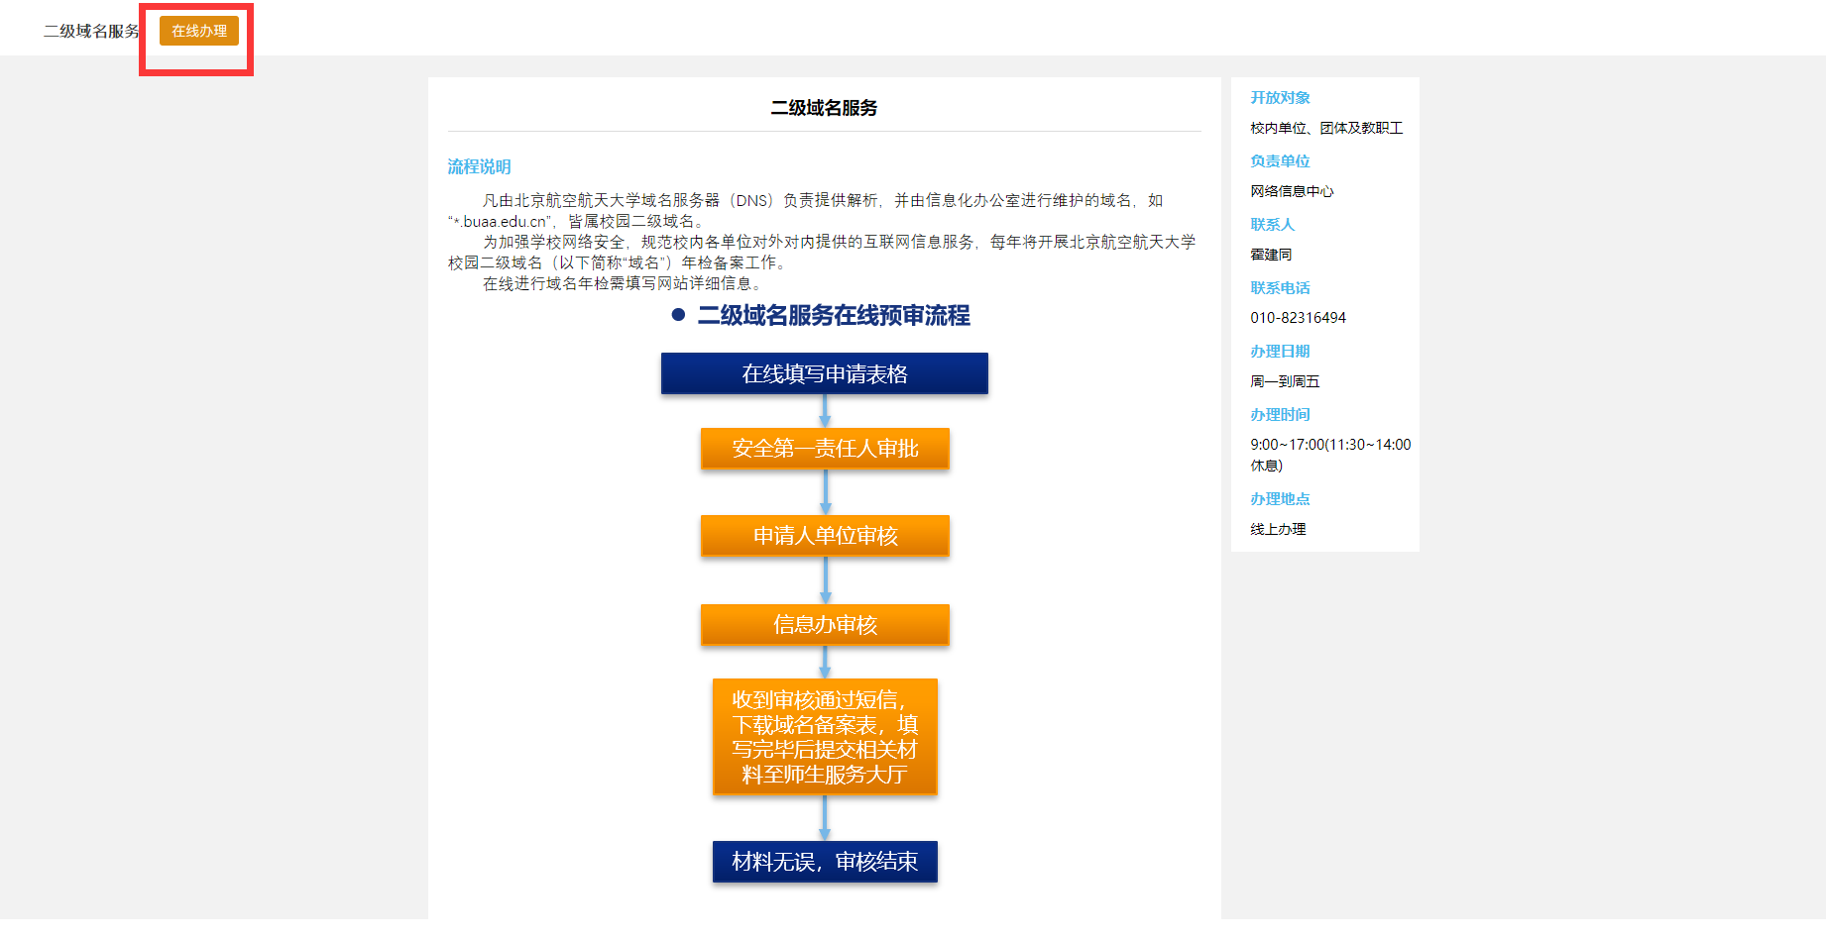
图 2
2、申请页面填写说明：
办理类型选择“年检”（图3）。
当主机位置选择云平台及VM虚拟机时，不必填写机器型号及位置；当主机位置选择CMS内容管理系统时，不必填写服务器信息；当主机位置选择信息化办公室托管主机及校内自建机房时，服务器信息中的机器型号及位置必填，操作系统版本等信息非必填。
安全第一责任人可以从列表选择（图4）。
其他信息请根据实际情况填写，带*为必填项。
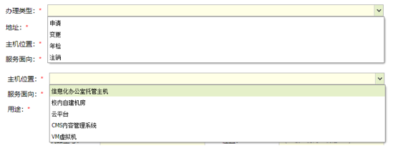
图 3
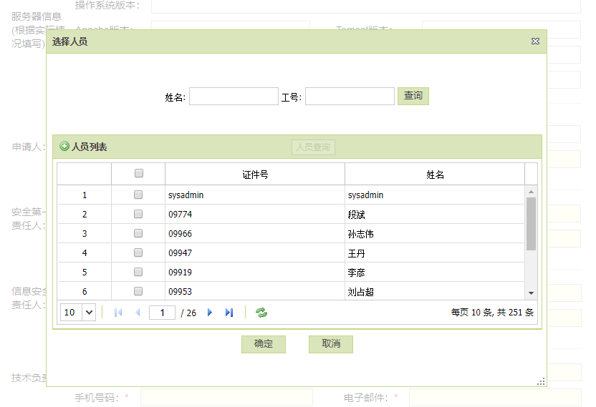
图 4
3. 单位安全第一责任人审批
安全第一责任人在n.buaa.edu.cn，进入“我的事项”-“我的任务”-“待处理”中（图5），点击“二级域名服务”确认表格内容，确认信息填写无误后点击“处理”-“确认”（图6）。
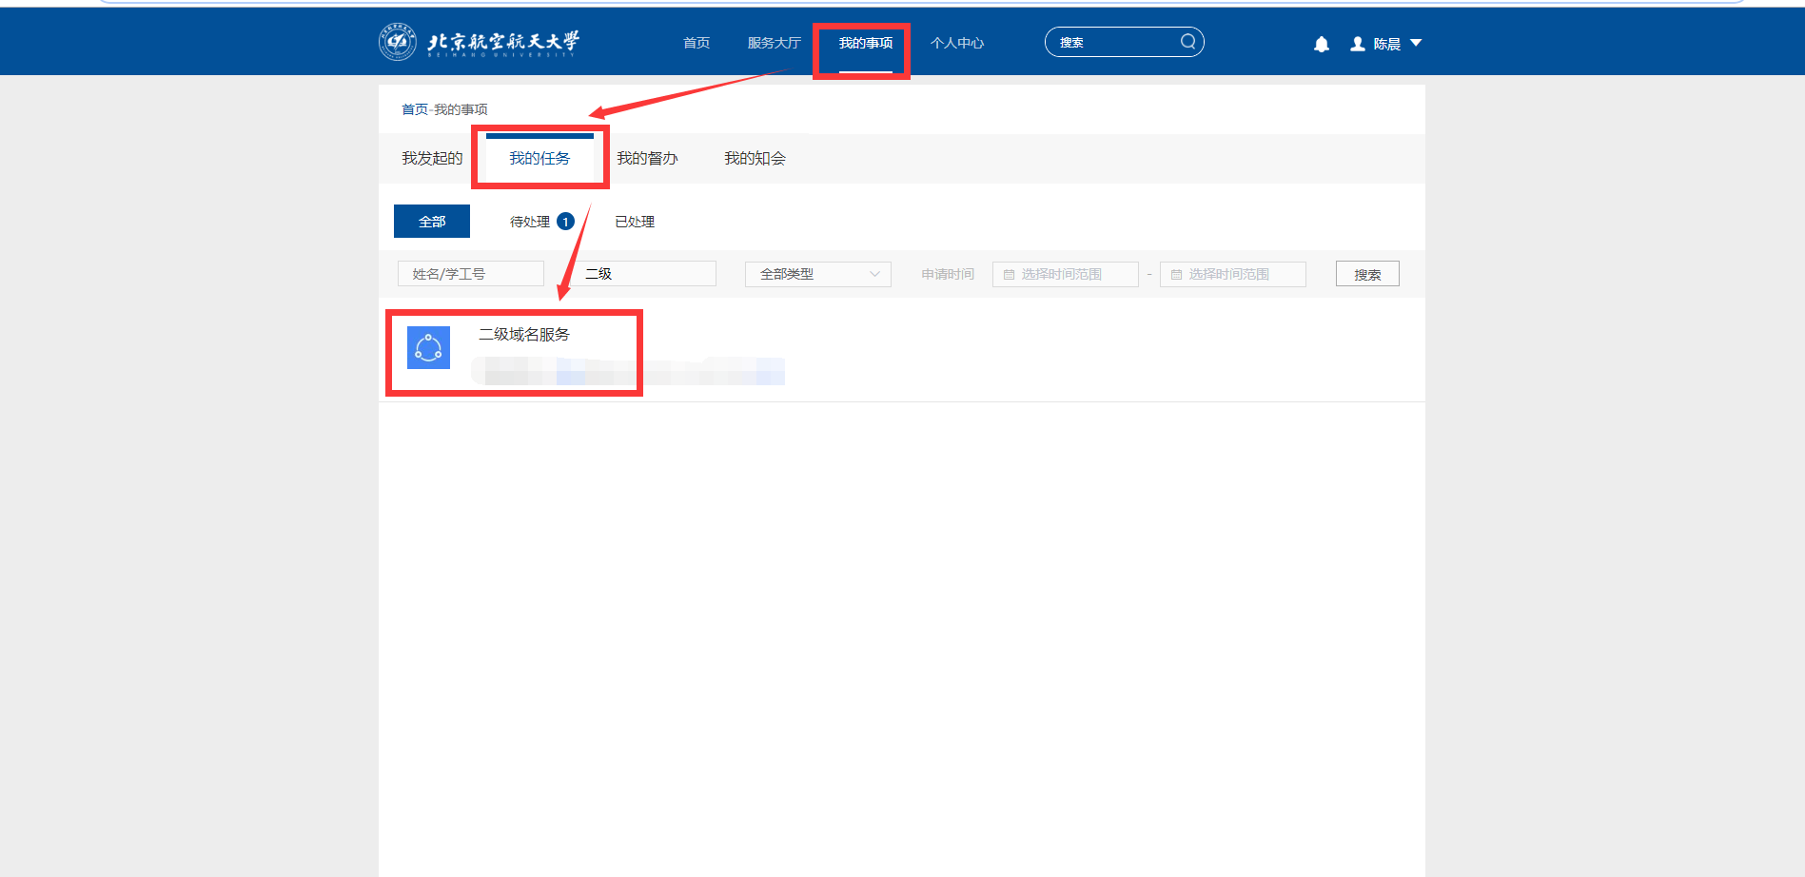
图 5
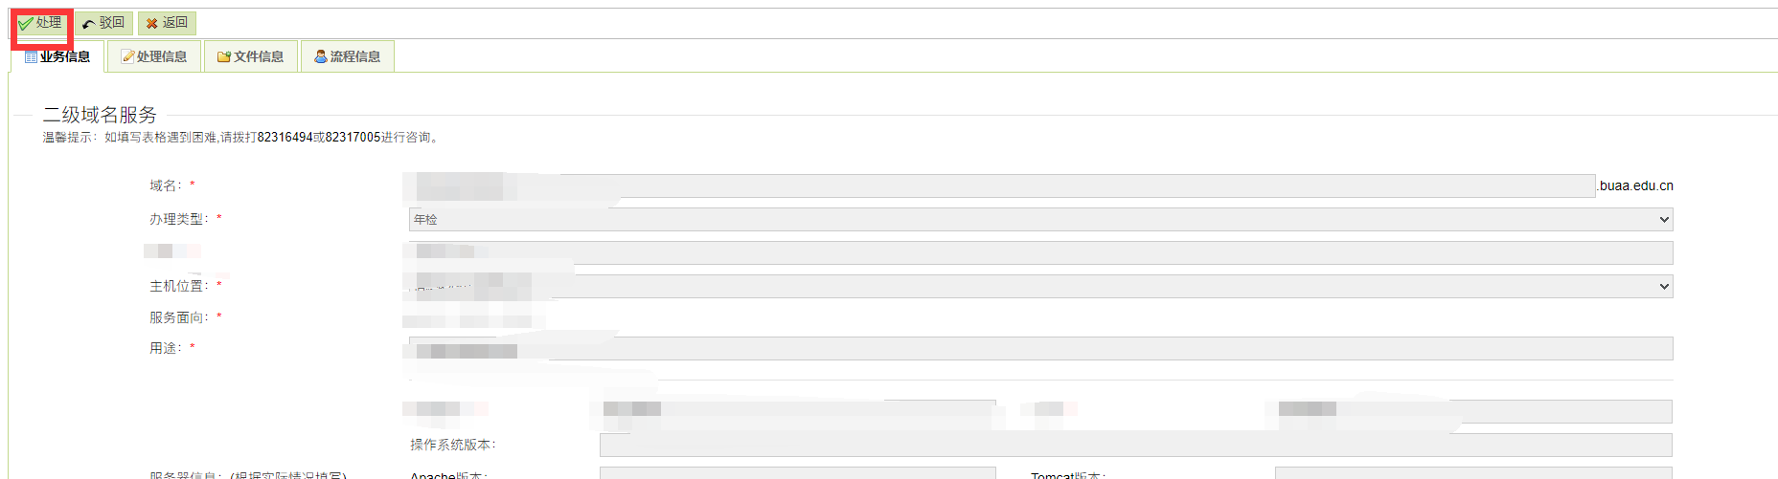
图 6
4.单位负责人审批
访问n.buaa.edu.cn，进入“我的事项”-“我的任务”-“待处理”中，点击“二级域名服务”确认表格内容，确认信息填写无误后点击“处理”-“确认”。
5.申请表打印
审核通过后，系统向申请人手机发提醒短信，申请人可打印申请表，如图7、图8所示。
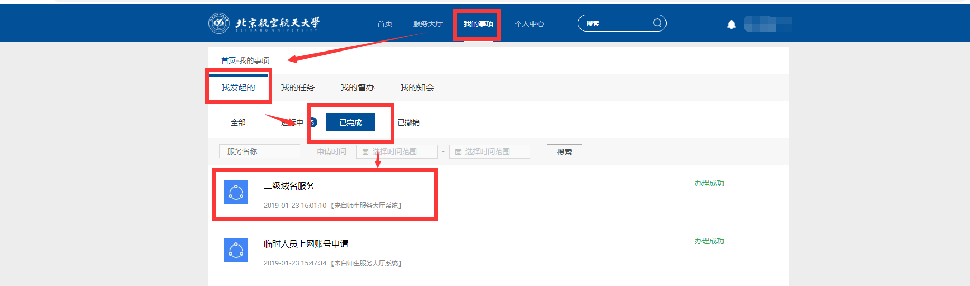
图 7
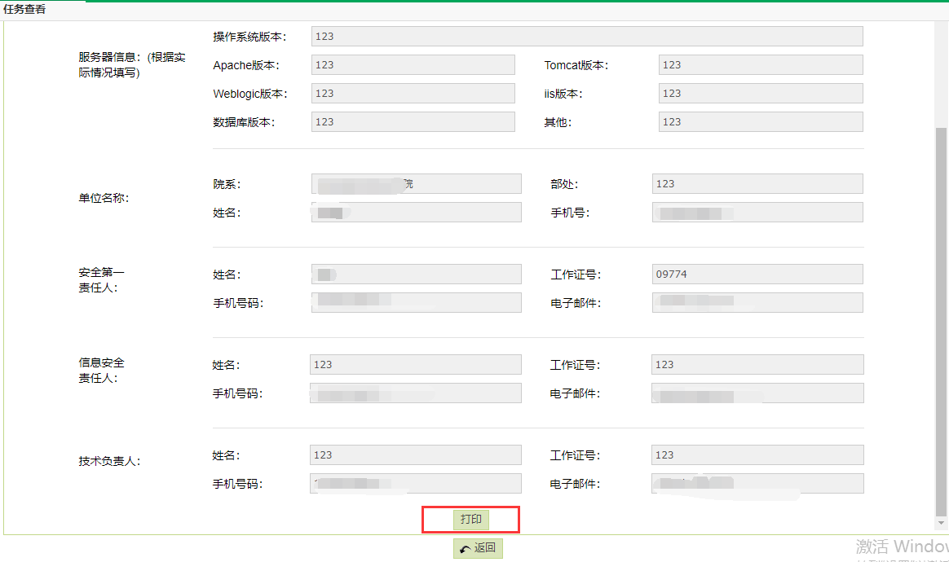
图 8
6.进度查看
申请人可通过进入“我的事项”-“我发起的”-“二级域名服务”-“流程信息”查看进度和审批人，如图9所示。
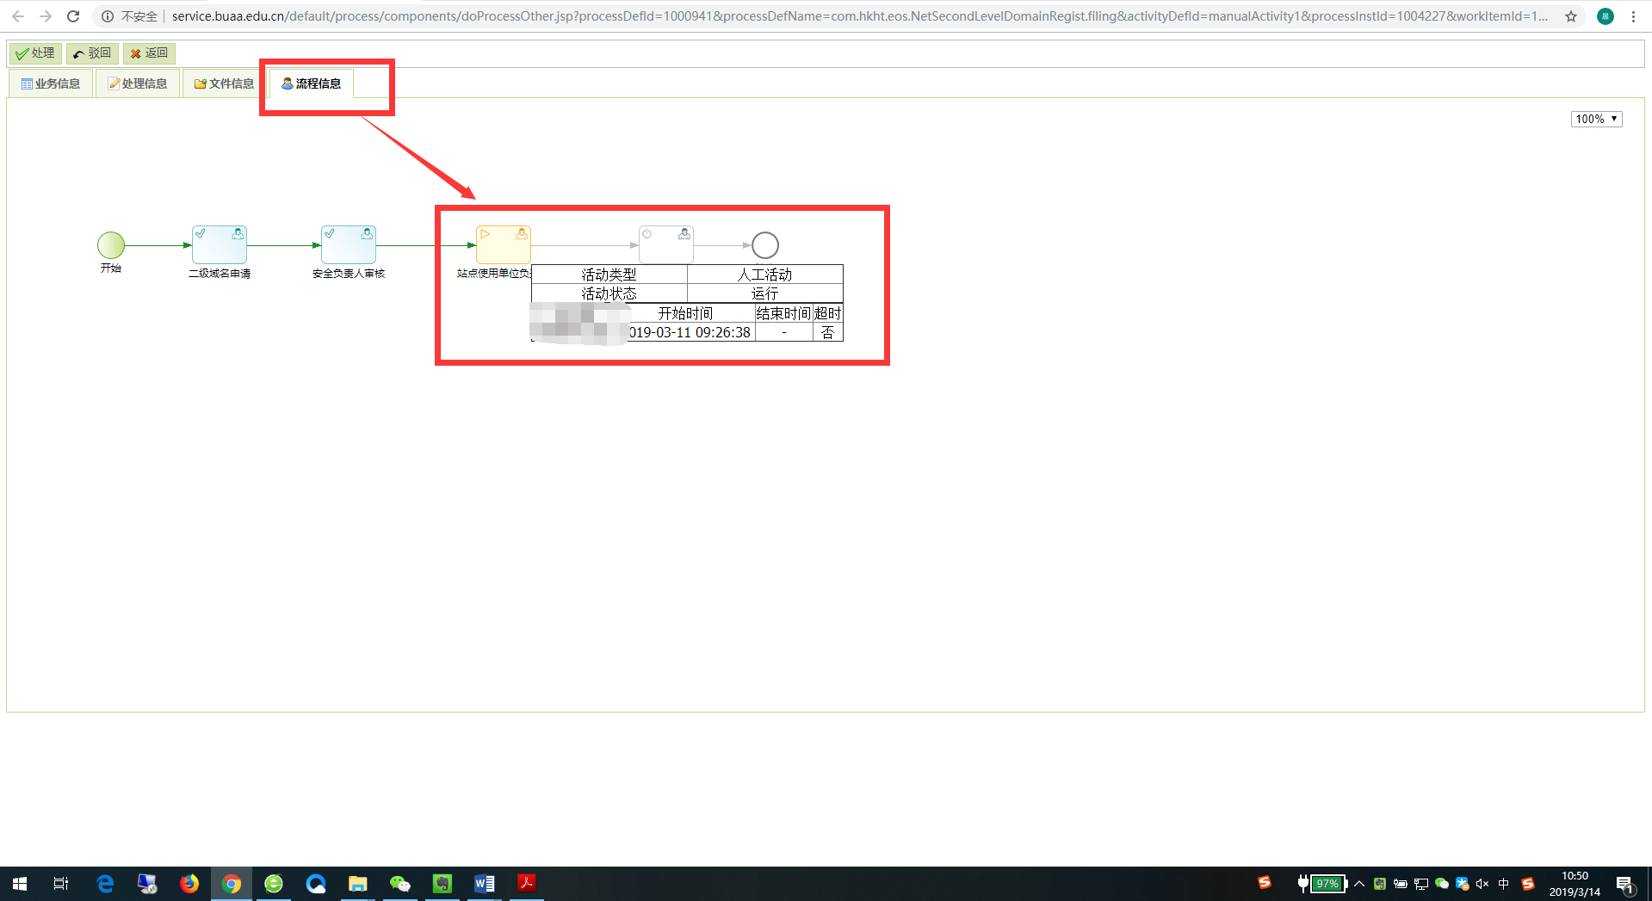

图 9

